Муниципальное дошкольное образовательное учреждение
«Детский сад № 55 комбинированного вида»

Конспект ООД
по опытно-экспериментальной деятельности
в подготовительной группе
«Удивительная соль»
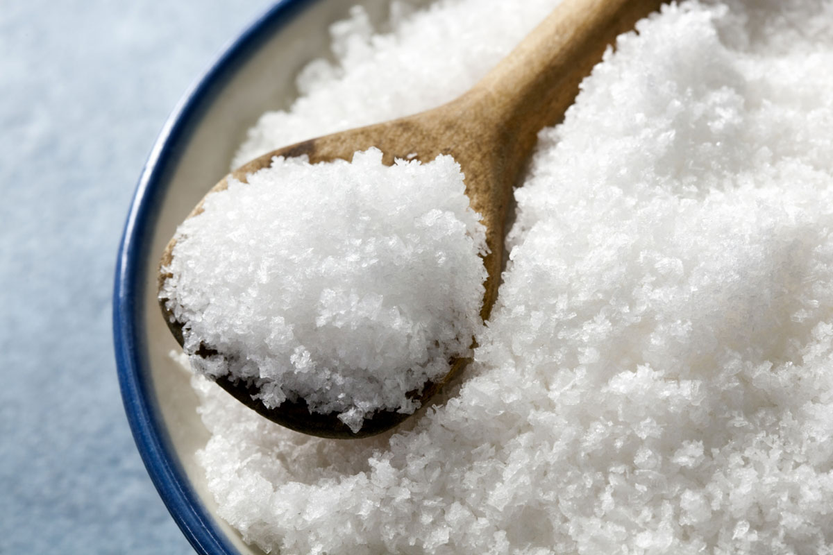

Подготовила и провела:
Ю.А.Пьянзина, воспитатель

Саранск, 2018
Цель: обобщение знаний об особенностях соли, ее свойствах, качествах и применении.
Задачи:
Развивающие задачи: развивать умение обобщать, устанавливать причинно – следственные зависимости, умение делать выводы.
Обучающие: способствовать накоплению у детей конкретных представлений о свойствах, формах и видах соли и научить использовать соль, как средство для творчества.
Воспитывающие: воспитывать любознательность, потребность в получении информацию о соли и соблюдения правил поведения при проведении опытов с солью, соблюдая при этом необходимые меры безопасности

Материал и оборудование: посылка с тремя видами соли, стаканы с кипяченой водой и чайные ложечки, 2 яйца, грязный стакан, губка, одноразовые стаканчики, трубочки, подносы с солью для рисования.
Предварительная работа.
• Беседа с детьми «Что мы знаем о соли и её свойствах?»
• Просмотр иллюстраций на тему: «Где и как добывают соль».
• Сбор образцов соли (морская, поваренная, каменная).
• Чтение художественной литературы, где речь идет о соли; пословицы,поговорки о соли, русская народная сказка «Соль».
• Творческая мастерская. «Рисуем с помощью соли»,
• Наблюдение «Как мама использует соль?».

Ход занятия:
Приветствие
В круг широкий, вижу я
Встали все мои друзья.
Мы сейчас пойдём направо,
А теперь пойдём налево,
В центре круга соберёмся,
И на место все вернёмся
Улыбнёмся, подмигнём.
Собрались мы снова вместе,
Чтобы было интересней!
Много нового узнаем,
Что ж, ребята, начинаем!
Воспитатель: Здравствуйте, ребята! Скажите, пожалуйста, вы из какой группы?
Дети: Из подготовительной группы.
Воспитатель: Значит вы самые взрослые среди детей детского сада. Расскажите, какие у вас бывают занятия?
Дети: Лепка, аппликация, математика, музык и т.д..
Воспитатель: Но совсем скоро придет пора прощаться с детским садом. Почему?
Дети: Потому что мы станем школьниками.
Воспитатель: В школе нет занятий. Вместо них - … уроки. Много разных школьных предметов предстоит вам изучить на уроках.
Воспитатель: А что это за звук?
Дети: Звонок
Воспитатель: Да, это школьный звонок. Он сообщает о начале и конце урока. А сейчас мы с вами перенесемся в будущее: представьте, что вы — уже школьники, учитесь в школе и изучаете на уроках много интересных школьных предметов.
(Звенит звонок).
Воспитатель: Звонок зовет нас на урок химии. (Показ учебника). Химия — наука о веществах, о том, как они ведут себя в разных условиях. На уроках химии вы узнаете, почему одни вещества не хотят смешиваться, а другие растворяются, а третьи при смешивании взрываются. Сейчас вы сможете почувствовать себя учениками на уроке химии.
Воспитатель: Ребята, посмотрите, у нас в группе появилась шкатулка. Давайте посмотрим, что там. Какие-то мешочки в ней. Потрогайте, какой на ощупь ваш мешочек. А теперь понюхайте, пахнет? Значит там находится вещество без запаха, мелкое на ощупь, а у кого-то крупное с горошек- что же это может быть? Дети, вы любите разгадывать загадки? Тогда отгадайте, что спрятано в мешочках?
Воспитатель загадывает загадку:
Без нее, ребята, повар, просто, как без рук,
И становится вся пища несъедобной вдруг!
Если в ранку попадет – испытаешь боль.
Вы, конечно, догадались. Ну, конечно, это
Дети: Соль
Воспитатель: Откройте мешочки. Что там?
Дети: Соль
Воспитатель высыпает соль в емкость и задает вопрос: «Для чего нужна соль? Где люди используют соль?»
Дети: Готовить, в медицине.
Воспитатель: Верно.
Соль – полезное ископаемое, природный элемент. Соль бывает каменная, морская и поваренная.
Происхождение слова «соль», по мнению некоторых учёных, связано с Солнцем: старинное славянское название Солнца – Солонь.
Без соли человек жить не может, это плохо влияет на его здоровье. Много лет тому назад соли добывали мало, и она была дороже золота. Соль была дорогим товаром. У кого была соль на столе, тот считался богатым человеком. Подавали ее знатным людям, остальные уходили «несолно- хлебавши». К соли относились уважительно. Отсюда народная примета – соль рассыпал – к ссоре.
Поэтому люди придумали пословицы о соли. Какие из них вы знаете?
Дети: Без соли не вкусно, без хлеба не сытно.
Без соли и хлеба не естся, без соли и стол кривой.
Без соли, без хлеба худо беседа.
Пуд соли вместе съесть.
Без воли – силы нет, без соли – вкуса нет.
Без денег торговать, как без соли хлебать.
Воспитатель: Соль была известна человечеству с древнейших времен, ценилась на вес золота, к ней всегда относились бережно и уважительно.
Показать иллюстрации «Как добывают соль» - Давайте вспомним, как люди стали добывать соль?
Демонстрация иллюстраций «Добыча соли, ее применение». - Наша планета очень богата солёными место рождениями.
Дети: Люди научились добывать соль различными способами.
Так же соль добывают в соляных шахтах.
Воспитатель: Ребята, а как вы думаете, как соль туда попала?
Дети: Соль испарялась из морской воды.
Воспитатель: Месторождения каменной соли находятся высоко в горах. Но очень давно на месте гор был океан. Со временем, в условиях жаркого климата, морская вода испарялась, и соль кристаллизовалась. И образовались горы.
Еще способ добычи соли — выпаривать морскую воду до тех пор, пока на её поверхности не образуются кристаллы, которые можно собрать в корзины.
Воспитатель: Как вы думаете, нужна ли соль нашему организму?
Дети: Да, соль необходима человеку.
Воспитатель: Недостаток соли может привести к заболеваниям сердца, нарушением пищеварения, разрушением костной и мышечной ткани.
Без соли человек жить не может, это плохо влияет на его здоровье.
Воспитатель:- Как вы думаете, где можно использовать соль?
Дети: В выработках соляных шахт создают подземные лечебницы, санатории.
Там очень целебный воздух и совсем нет вредных микроорганизмов.
Также соль используют в народной медицине (ингаляции, промывание носа, солевые компрессы при ушибах, полоскание горла).
А еще соль полезна и животным.
В приготовлении пищи: мы каждый день с вами солим пищу. Поэтому соль используется в кулинарии, в приготовлении различных продуктов питания.
В консервировании овощей: соль в жизни людей была важным продуктом.
На улице: На улице для безопасности человека дворники и специальные машины посыпают солью дорожки и лёд. Это нужно для того, чтобы человек идя по дорожке, не поскользнулся, не упал.
Воспитатель: А сейчас игра.
Игра «Соль полезна для того, чтобы ….» (с мешочком, в котором соль, передавать и говорить)
1. Чтобы консервировать овощи
2. Чтобы использовать в медицине
3. Чтобы посолить суп
4. Чтобы посыпать дорожки зимой
5. Чтобы добавить в жареную картошку
6. Чтобы посолить салат
7. Чтобы засолить грибы
8. Соль нужна для животных
Воспитатель: Соль необходима для жизни и здоровья человека, её используют для приготовления пищи
«Сегодня всем нам предстоит
Немножко стать учеными. В лабораторию пойдем,
И чудо-опыт проведем с этим сыпучим веществом»
Воспитатель: А сейчас я приглашаю в нашу научную лабораторию. (Надевайте фартуки и проходите за столы.)
Прежде чем начать наши исследования, давайте вспомним правила проведения опытов.
При работе с солью:
Дети:
1. Не трогать руками глаза.
2- Соблюдать тишину
3- Не толкать соседа во время работы
4- Сначала посмотри, а потом повтори
5- Выполнил и положи на место
. И так внимание.
Воспитатель: Перед вами тарелочка с солью. Давайте мы её рассмотрим
- Если мы с вами посмотрим на соль.
- Что вы можете сказать о её внешнем виде?
Дети: Соль похожа на порошок
Воспитатель: Действительно, что с виду соль похожа на порошок.
- А теперь давайте соль рассмотрим в увеличительное стекло.
.Что вы видите?
Дети: Соль состоит из белых кристаллов
Опыт №1 «Соль сыпучая, без запаха»
Воспитатель: Подуйте тихонько на соль через трубочку.
Воспитатель: Сделаем вывод: соль рассыпается, она сыпучая, белого цвета, не имеет запаха, состоит из маленьких кристаллов
Опыт №2 «Соль хрустит»
Воспитатель: Ребята, давайте насыплем в тарелочки 2 ложки соли и надавим на неё сухой ложкой, что мы услышали?
Дети: Мы услышали хрустящие звуки, похожее при ходьбе по снегу в морозный день.
Вывод:
Соль, как и снег, состоит из кристаллов. Поэтому при надавливании ложкой на соль её кристаллы трутся друг о друга, и мы слышим хруст.
Опыт №3. «Соль поглощает воду»
Воспитатель: Добавьте в стакан ложку соли и налейте ложку воды. Что произошло? Куда делась вода?
Дети: Соль впитала воду.

Воспитатель: Правильно. Значит соль поглощает воду.
Воспитатель: Добавьте еще воды, размешайте. Что произошло с соль.? Дети: Соль растворилась в воде
Опыт №4. «Соль растворяется в теплой воде быстрее, чем в холодной»
Воспитатель: Ребята, перед вами стаканы с водой, потрогайте стаканы и скажите, что вы чувствуете?
Дети: В одном стакане вода холодная, а в другом тёплая
Воспитатель: - Молодцы, верно! В каждый стакан положите по две ложки соли, перемешайте и посмотрите, что получится. Да, ребята, соль растворилась в воде.
В какой воде соль растворилась быстрее в тёплой или в холодной?
Дети: В тёплой воде соль растворилась быстрее.
Воспитатель: Значит. Соль растворяется в воде; в тёплой воде соль растворяется быстрее.
Опыт №5. «Плавающее яйцо».
Воспитатель: Ребята, соленая вода похожа на морскую воду. А в обычной реке вода тоже солёная?
Дети: Нет, в речке вода пресная
Воспитатель: Верно, молодцы. А вы знаете, что в солёной воде легче плавать. Хотите это проверить?
Дети: Да.
Воспитатель: Поможет нам в этом обычное яйцо (или половинка сырого картофеля). Возьмем яйцо и опустим его в стакан с солёной водой. Что вы видите?
Дети: Яйцо не тонет.
Воспитатель: А теперь возьмем другое яйцо и опустите его в стакан с водой, который остался на подносе, вода в этом стакане не солёная. Что вы видите?
Дети: Яйцо утонуло.
Воспитатель: Какой вывод мы сделаем?
Дети: В солёной воде яйцо не тонет, а в пресной воде тонет.Значит, в солёной воде легче плавать.
Опыт № 6. «Соль – чистящее средство».
Воспитатель: Оказывается с помощью соли можно мыть посуду.
Посмотрите у меня грязный бокал. На губку насыпали немного соли и, сейчас я почищу бокал. Посмотрите, он стал чистым, даже блестит на свету.
(Дети наблюдают за тем, как соль очищает посуду).
Воспитатель: Давайте немного отдохнем и поиграем .
Игра «Соленый-несоленый»
Дети приседают, услышав продукт, который можно солить
(банан, капуста, конфета, суп, огурец, малина, помидор, клубника, груша, грибы, сок, апельсин, хлеб, сыр, мандарин, рыба, яйцо,)
Воспитатель: А сейчас я хочу пригласить вас в свою мастерскую, и хочу показать еще для чего люди, используют соль.
Воспитатель: Вы знаете, что на соли можно рисовать, сейчас мы с вами будем рисовать на соли
Воспитатель: Посмотрите, перед вами подносы с солью. Я буду загадывать вам загадки, а отгадки вы нарисуете на подносе с солью. Слушайте внимательно:
«Появился во дворе он в холодном декабре.
Неуклюжий и смешной у катка стоит с метлой.
К ветру зимнему привык, наш приятель (снеговик)
(дети пальчиками рисуют снеговика на соли).
Воспитатель: «Ежик на неё похож, листьев вовсе не найдёшь, как красавица стройна, и на новый год важна (елка)
(дети рисуют елку)
Воспитатель: «С неба падают зимою и кружатся над землёю,
Лёгкие пушинки, белые (снежинки)
(дети рисуют снежинки)
Как красиво у вас получается!
Воспитатель: Итак, скажите, пожалуйста, что такое соль? Какая соль? Дети: Соль - это полезный пищевой продукт, который необходим для жизни и здоровья человека.
.Воспитатель: Давайте вспомним и скажем , откуда берется соль?
Дети: Соль - люди добывают из морской воды, а помогают им могущие насосы)
Воспитатель: - Как вы думаете ,ребята, соль полезна или вредна?
Дети: Соль полезна
Воспитатель: Конечно полезна, так как соль содержит минеральное вещество - ЙОД
Воспитатель: Так, что же такое соль?
Дети: Соль можно выпаривать из соленой воды, она необходима не только для приготовления пищи, но и для создания красивого рисунка.
Воспитатель: Давайте вспомним и скажем, что вам больше всего понравилось в наших исследованиях?
Дети: Рисование на соли, закрашивание соли.
Воспитатель: Согласны ли вы с утверждением, что соль - удивительное вещество природы, необходимое людям?
Ответы детей
Воспитатель: Наше занятие подошло концу. Мы с вами поговорили только об одной интересной науке - химии. Впереди у вас у вас много интересных открытий. Желаю вам получить в школе много знаний и много хороших оценок. До свидания.
Воспитатель: Ой, ребята, а в шкатулке, что то есть еще. Открывает, а там угощение за хорошую работу.

